Спецификация конкурсных материалов для проведения практического этапа дополнительной общеобразовательной общеразвивающей программы
«ОСНОВЫ ПОДГОТОВКИ ВОЙСКОВОГО РАЗВЕДЧИКА» 10 кл.
(I полугодие.)
1. Назначение конкурсных материалов
Материалы практического этапа конкурсных материалов для проведения практического этапа дополнительной общеобразовательной общеразвивающей программы «Основы подготовки войскового разведчика»
(далее – Конкурс) предназначены для оценки уровня практической подготовки участников Конкурса.
2. Условия проведения
Практический этап Конкурса проводится в очной дистанционной форме. При выполнении работы обеспечивается строгое соблюдение порядка организации и проведения Конкурса.
Для решения задания 10 необходимо приготовить до начала проведения Конкурса следующие принадлежности: линейка, циркуль-измеритель. Экран компьютера должен быть открыт в 100% режиме окна.
3. Продолжительность выполнения
На выполнение заданий практического этапа Конкурса отводится 60 минут.
4. Содержание и структура
Задания практического этапа Конкурса разработаны преподавателями образовательных организаций высшего образования, участвующих в проекте «Кадетский класс в московской школе».
Индивидуальный вариант участника формируется автоматически во время проведения теоретического этапа Конкурса предпрофессиональных умений из базы конкурсных заданий.
Индивидуальный вариант участника включает 10 заданий, базирующихся на содержании дисциплин элективного курса «Основы подготовки войскового разведчика»:
- Содержание и сущность военной разведки.
- Организация, вооружение и боевая техника подразделений основных иностранных государств.
- Действие солдата в разведке.
- Подготовка подразделения(органа).
- Военная топография
- Технические средства разведки.
- Огневая подготовка.
- Воздушно –десантная подготовка.

5. Система оценивания
Задание считается выполненным, если ответ участника совпал с эталоном.
Конкурсное задание содержит 10 заданий. Верный ответ на каждое из заданий базового уровня оценивается в 1 балл.
Максимальный балл за выполнение всех заданий – 10 баллов.
Для получения максимального балла необходимо дать верные ответы на все задания.
Оценка:
«отлично» - 9-10 баллов;
«хорошо» - 7-8 баллов;
«удовлетворительно» - 5-6 баллов;
«неудовлетворительно» - ниже 5 баллов.
6. Приложения
1. План конкурсных материалов для проведения практического этапа Конкурса.
2. Демонстрационный вариант конкурсных заданий практического этапа Конкурса.
Приложение 1
План конкурсных материалов для проведения практического
этапа Конкурса
№ задания | Уровень сложности | Темы элективных курсов | Контролируемые требования к проверяемым  умениям | Балл
Содержание и сущность военной разведки.
 | базовый | Место военной разведки в системе слагаемых военного искусства. | Умение классифицировать место военной разведки, запоминать основные определения тактической разведки. | 1
Организация, вооружение и боевая техника подразделений основных иностранных государств.
 | базовый | Организация, вооружение и боевая техника мпо армии США. | Умение запоминать ОШС, характеристики ВВТ мпо США и грамотно применять при оценке противника. | 1
Действие солдата в разведке.
 | базовый | Экипировка и вооружение разведчика. | Умение запоминать характеристики и грамотно применять вооружение разведчика | 1
 | базовый | Действие солдата в разведке. | Умение правильно выбирать порядок передвижения при выполнении задачи и определять способы маскировки в тылу противника | 1
 | базовый | Действия разведчика наблюдателя, действия пеших дозорных. | Умение правильного выбора места для наблюдения и постановки задач наблюдателю, определения расстояний до объекта различными способами. | 1
 | базовый | Обеспечение боеспособности и жизнедеятельности разведчиков в тылу противника. | Умение правильно организовать питание личного состава в тылу противника. | 1
 | базовый | Ориентирование на местности. | Умение ориентироваться на местности различными способами | 1
Технические средства разведки.
 | базовый | Оптические и оптико-электронные средства разведки. | Умение запоминать характеристики и грамотно применять радиоэлектронные, радиотехнические средства разведки | 1
 | базовый | Оптические и оптико-электронные средства разведки. | Умение запоминать характеристики и грамотно применять радиоэлектронные, радиотехнические средства разведки | 1
Военная топография
 | базовый | Топографические карты и работа с ними. | Умение проводить расчёты и определять сокращённые прямоугольные координаты по топографической карте. | 1
Сумма баллов: |  |  |  | 10

Приложение 2

Демонстрационный вариант конкурсных заданий практического
этапа Конкурса. Пример состава задания практического этапа Конкурса.

Б ЗАДАНИЕ 1. Перечислите требования, предъявляемые к разведке:
- Целеустремленность, непрерывность, оперативность, активность, мобильность, скрытность, достоверность, живучесть, точность определения координат.
2. Целеустремленность, скрытность, достоверность, живучесть, точность определения координат.
3. Целеустремленность, мобильность, скрытность, достоверность, живучесть.
Ответ: 1
Критерии оценивания: для получения бальной оценки за задание необходимо дать правильный ответ.
Б ЗАДАНИЕ 2. Калибр винтовки М16А1:
1. 5,56 мм.
2. 7,62 мм.
3. 9 мм.
Ответ: 1
Критерии оценивания: для получения бальной оценки за задание необходимо дать правильный ответ.

Б ЗАДАНИЕ 3. Калибр автомата АК-74:
1. 5,45 мм.
2. 5,56 мм.
3. 9 мм.
Ответ: 1
Критерии оценивания: для получения бальной оценки за задание необходимо дать правильный ответ.

Б ЗАДАНИЕ 4. Способами передвижения на поле боя являются:
1. Бег, ходьба.
2. Переползание, перебежки, ходьба.
3. Переползание.
Ответ: 2
Критерии оценивания: для получения бальной оценки за задание необходимо дать правильный ответ.

Б ЗАДАНИЕ 5. Расстояние между пешими дозорными при ведении разведки днем:
1. 8-10 шагов.
2. 30-50 шагов.
3. 25-30 шагов.
Ответ: 1
Критерии оценивания: для получения бальной оценки за задание необходимо дать правильный ответ.

Б ЗАДАНИЕ 6. Для обеззараживания воды в полевых условиях применяется:
1.Таблетки пантоцида.
2. Таблетки анальгина.
3. Таблетки аспирина.
Ответ: 1
Критерии оценивания: для получения бальной оценки за задание необходимо дать правильный ответ.

Б ЗАДАНИЕ 7. Ориентирование на местности может осуществляться по:
1. Карте, компасу, небесным светилам, местным предметам, формам рельефа.
2. Карте, местным предметам, формам рельефа.
3. Карте, формам рельефа.
Ответ: 1
Критерии оценивания: для получения бальной оценки за задание необходимо дать правильный ответ.

Б ЗАДАНИЕ 8. Увеличение бинокля Б8Х30:
1. 6- кратное.
2. 8-кратное.
3. 30-кратное.
Ответ: 2
Критерии оценивания: для получения бальной оценки за задание необходимо дать правильный ответ.
Б ЗАДАНИЕ 9. Вес бинокля Б8Х30:
1. 0,6 кг.
2. 0,8 кг.
3. 1 кг.
Ответ: 1
Критерии оценивания: для получения бальной оценки за задание необходимо дать правильный ответ.

Б ЗАДАНИЕ 10. Определить по карте (фрагмент рис. 1) сокращённые прямоугольные координаты высоты с отметкой 145.4:

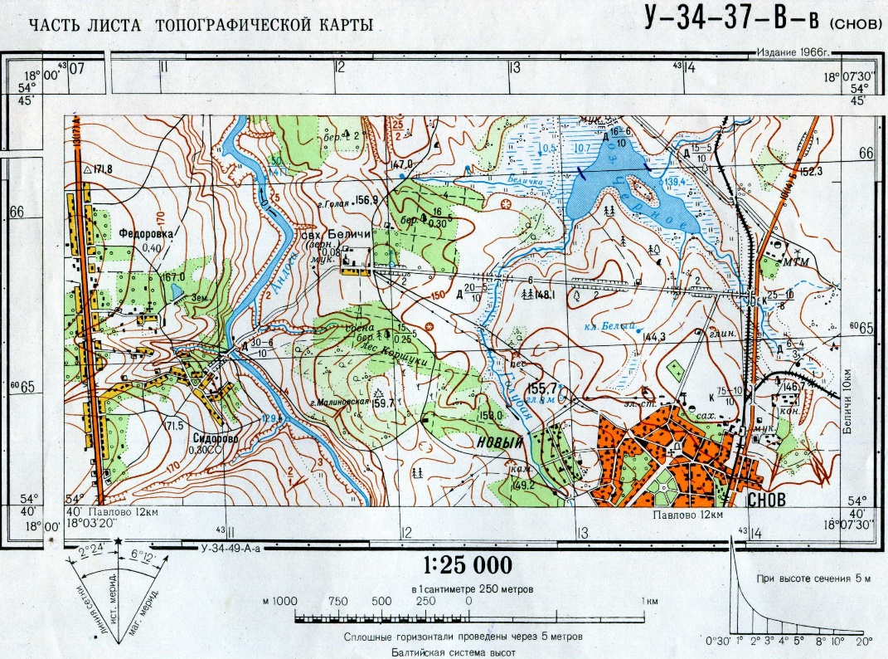
Рисунок 1. Фрагмент карты.
Красным кругом показана высота с отметкой 159,7.

1. х – 64650, у - 11900.
2. х – 65575, у - 12825
3. х – 65575, у - 11125
Ответ: 1
Критерии оценивания: для получения бальной оценки за задание необходимо дать правильный ответ.

